Говорит Ленинград
Почти 900-дневная блокада Ленинграда — это самая длительная и жестокая осада в военной истории человечества. В городе, жители которого умирали от голода и холода, единственным средством связи и коммуникации было радио. Все дни блокады действовало правило: во время воздушной тревоги на командном пункте города Дома радио отключали от трансляционной сети, и в эфир пускали стук метронома. Быстрый темп означал воздушную тревогу, медленный темп — отбой. Исключением были трансляции с торжественных заседаний, посвященных празднованию очередной годовщины Октябрьской революции. Накануне праздника поступала команда в случае налета вражеской авиации по время торжественного заседания, тревогу объявить, но трансляцию не прерывать.
Сквозь грохот разрывов, завывания сирен, в звенящей тишине ночей и дней, как биение живого сердца города, пробивался звук метронома. Напряженно вслушиваясь в его стук, ленинградцы ждали, когда в эфире раздастся щелчок, и прозвучат такие мирные слова: «Говорит Ленинград!». Всеми любимые дикторы блокадного радио Антонина Васильева, Михаил Меланед, Давид Беккер своими ставшими уже родными голосами поддерживали в людях надежду.
Еще 1 июля 1941 года специалисты радиовещательного узла (П.А.Палладин, А.М.Глинин, Л.И.Бахвалов, Л.И.Коптев и Я.М.Нестеров) были переведены на казарменное положение. Необходимо было наладить оборудование. Остальным в первое время разрешалось ночевать дома.
Вот как об этом вспоминает воентехник Леонид Иванович Бахвалов: | «Тогда, увлеченные работой, мы думали только об одном — скорее запустить в эфир нашу основную радиостанцию. Поэтому и работу выполнили в невиданно короткие сроки — в сентябре 1942 года передатчик уже работал в эфире. Он стоял в храме с выкрашенными в красный цвет стенами, украшенном позолоченными фигурами Будды.  Очень оригинально и смело решили вопрос с антенной. Строить мачты значило полностью демаскировать станцию. Фашисты стояли на противоположном берегу залива и сразу же обнаружили бы нас даже без бинокля.  Антенна передатчика поднималась на обычном аэростате заграждения на высоту 380 метров, одновременно поднимали еще десять маскировочных аэростатов, расположенных так, чтобы антенный аэростат ничем не отличался от других.  Противник так и не смог разгадать, где находится радиостанция. В ее здание не попало ни одного снаряда, и не упала ни одна бомба»
С началом голода многие сотрудники жили в Доме радио, сильно ослабевшие, они почти не могли ходить. Ненадолго им хватило и того небольшого количества столярного клея, делавшегося тогда из перемолотых рогов, копыт и кожи. Из клея они варили студень, сдабривая его имеющейся горчицей. К недостатку питания добавился сильный холод: отопление в Ленинграде уже не работало, а обогреть «буржуйкой» помещение площадью свыше ста квадратных метров с высотой потолков около шести метров было невозможно. Здание промерзло настолько, что работать приходилось в верхней одежде и перчатках, замершие чернила пришлось заменить карандашами. Как и все жители, работники Дома радио стойко переносили все тяготы блокады, работали, так как для горожан радио было нитью жизни.
Ленинградское радио вело вещание по нескольким специальным направлениям: в эфире работал театр, существовала редакция иновещания, говорившая со слушателями на немецком и финском языках; отдельно вещание велось для партизан и жителей оккупированных районов области, а также для воинов фронта и моряков Балтики. Детское вещание в начале Войны по предложению Политуправления Ленинградского фронта было прекращено. Но оставшиеся в Ленинграде дети настояли на его восстановлении.
Во время блокады музой Ленинградского радио была Ольга Федоровна Берггольц. Никому неизвестная поэтесса, никогда не выступавшая по радио, пришла в октябре 1941 года в радиокомитет и предложила свою помощь. Она была направлена в литературно-драматическую редакцию, в составе которой она почти каждый день выступала для своих сограждан. А началось ее сотрудничество с проникновенных стихов, которые она посвятила всем ленинградцам:
...Я говорю с тобой под свист снарядов,
угрюмым заревом озарена.
Я говорю с тобой из Ленинграда,
страна моя, печальная страна...
Кронштадтский злой, неукротимый ветер
в мое лицо закинутое бьет.
В бомбоубежищах уснули дети,
ночная стража встала у ворот.
Над Ленинградом — смертная угроза...
Бессонны ночи, тяжек день любой.
Но мы забыли, что такое слезы,
что называлось страхом и мольбой.
Я говорю: нас, граждан Ленинграда,
Не поколеблет грохот канонад,
и если завтра будут баррикады —
мы не покинем наших баррикад.
И женщины с бойцами встанут рядом,
и дети нам патроны поднесут,
и надо всеми нами зацветут
старинные знамена Петрограда.
Руками сжав обугленное сердце,
такое обещание даю
я, горожанка, мать красноармейца,
погибшего под Стрельнею в бою.
Мы будем драться с беззаветной силой,
мы одолеем бешеных зверей,
мы победим, клянусь тебе, Россия,
от имени российских матерей!
22 августа 1941 года
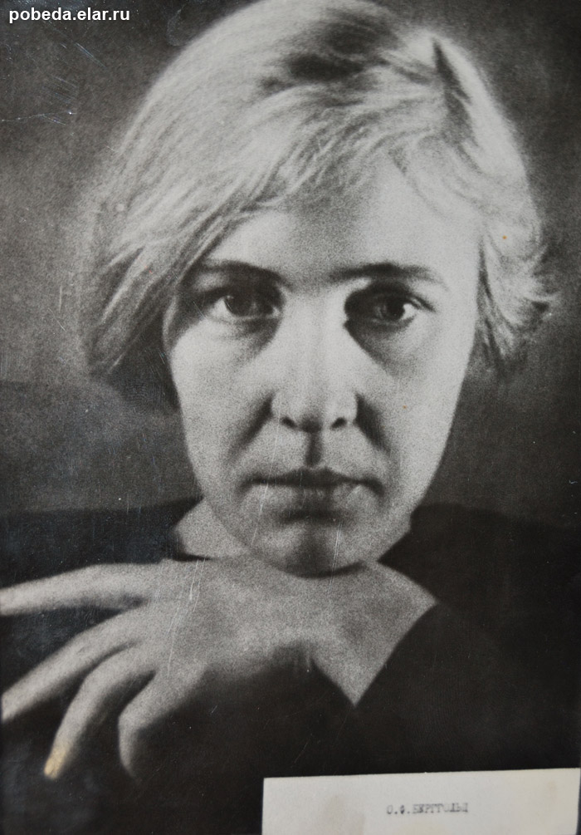
На долгие холодные и голодные дни и ночи тихий голос Ольги Берггольц стал голосом долгожданного друга. Она стала олицетворением стойкости Ленинграда.
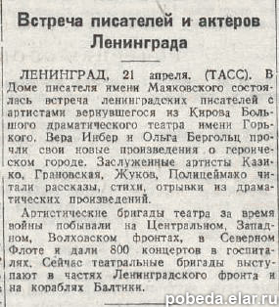

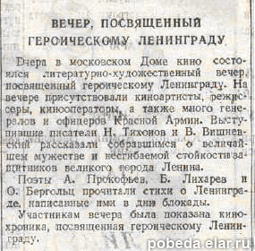
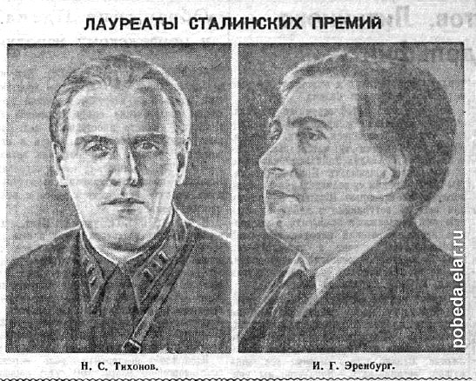
Но не только Ольга Федоровна посвящала свои произведения ленинградцам. Трудились в блокадном городе и на фронте такие именитые советские писатели, участники обороны Ленинграда, как Николай Тихонов и Всеволод Вишневский. Не менее известным посвящением была седьмая симфония Дмитрия Шостаковича.
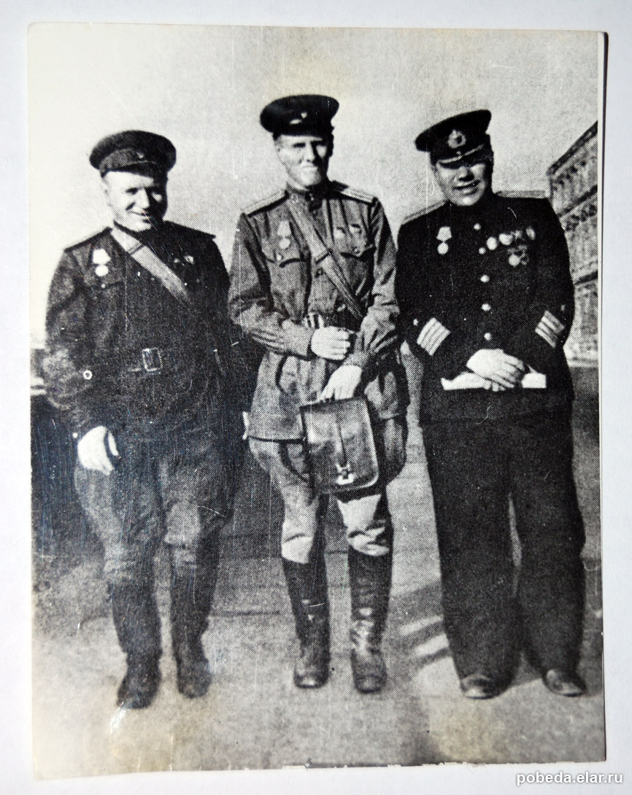
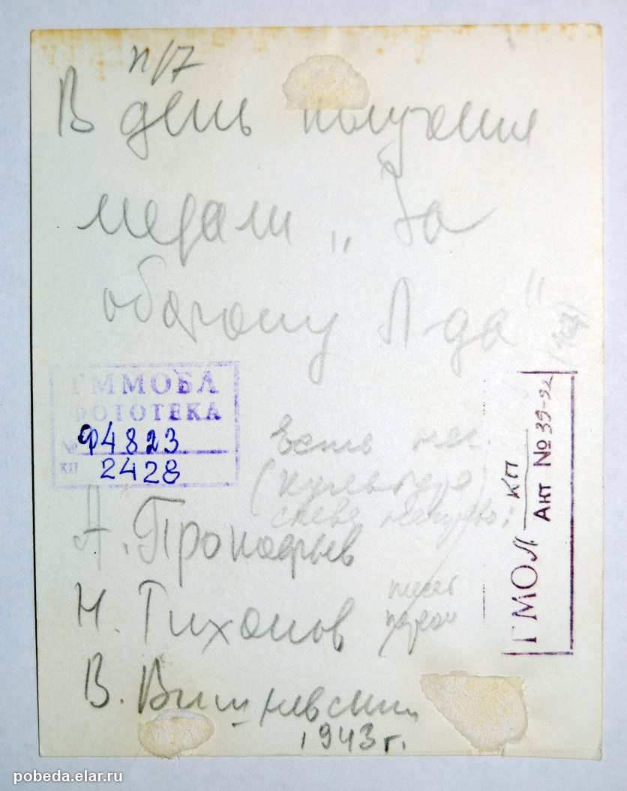

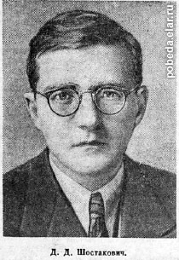

Дмитрий Дмитриевич начал писать свое произведение еще в Ленинграде, а закончил уже в Куйбышеве, куда он был эвакуирован с семьей. 9 августа 1942 года в Ленинграде состоялась премьера Седьмой симфонию в исполнении Большого симфонического оркестра. Так как из городского оркестра уже мало кто мог выступать, с передовых позиций для исполнения симфонии в Ленинград направили военных музыкантов. Им был представлен новый «командир» — дирижер Карл Ильич Элиасберг. Ему и был вручен пакет с партитурой Седьмой симфонии.
«Фронтовики исполняли симфонию в армейских гимнастерках и морской форме. Во фраке, как и полагается, был лишь дирижер Карл Ильич Элиасберг. Правда, очевидцы рассказывают, что фрак на нем висел как на вешалке…»
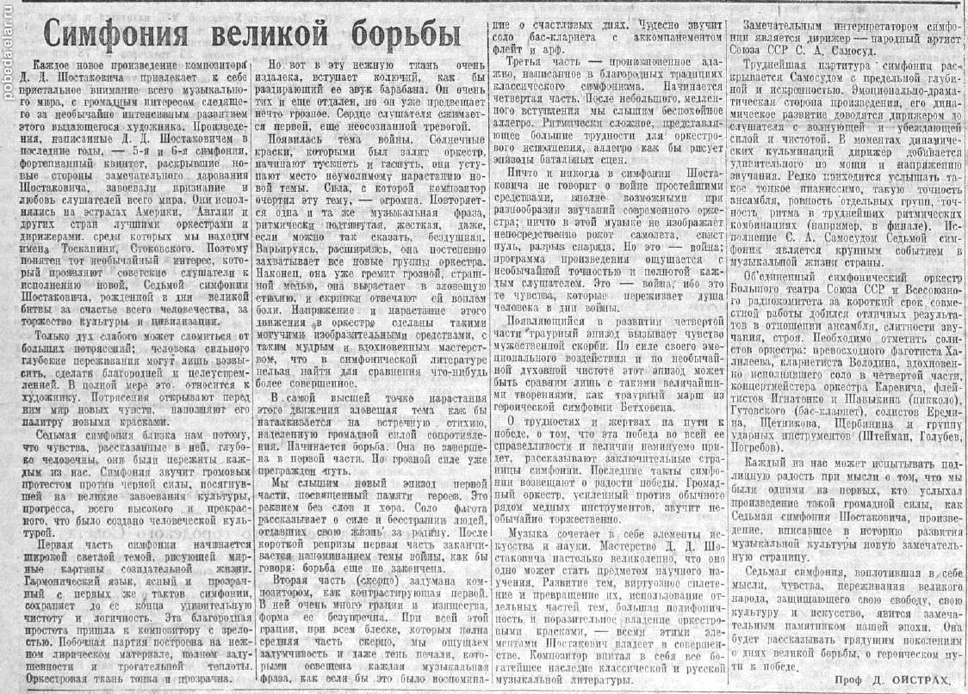

Симфония великой борьбы
Каждое новое произведение композитора Д. Д. Шостаковича привлекает к себе пристальное внимание всего музыкального мира, с громадным интересом следящего за необычайно интенсивным развитием этого выдающегося художника. Произведения, написанные Д. Д. Шостаковичем в последние годы, — 5я и 6я симфонии, фортепианный квинтет, раскрывшие новые стороны замечательного дарования Шостаковича, завоевали признание и любовь слушателей всего мира. Они исполнялись на эстрадах Америки, Англии и других стран лучшими оркестрами и дирижерами, среди которых мы находим имена Тосканини, Стоковского. Поэтому понятен тот необычайный интерес, который проявляют советские слушатели к исполнению новой, Седьмой симфонии Шостаковича, рожденной в дни великой битвы за счастье всего человечества, за торжество культуры и цивилизации.
Только дух слабого может сломиться от больших потрясений, человека сильного глубокие переживания могут лишь возвысить, сделать благородней и целеустремленней. В полной мере это относится к художнику. Потрясения открывают перед ним мир новых чувств, наполняют его палитру новыми красками.
Седьмая симфония близка нам потому, что чувства, рассказанные в ней, глубоко человечны, они были пережиты каждым из нас. Симфония звучит громовым протестом против черной силы, посягнувшей на великие завоевания культуры, прогресса, всего высокого и прекрасного, что было создано человеческой культурой.
Первая часть симфонии начинается широкой светлой темой, рисующей мирные картины созидательной жизни. Гармонический язык, ясный и прозрачный с первых же тактов симфонии, сохраняет до ее конца удивительную чистоту и логичность. Эта благородная простота пришла к композитору с зрелостью. Побочная партия построена на нежном лирическом материале, полном задушевности и трогательной теплоты. Оркестровая ткань топка и прозрачна.
Но вот в эту нежную ткань очень издалека, вступает колючий, как бы раздирающий ее звук барабана. Он очень тих и еще отдален, но он уже предвещает нечто грозное. Сердце слушателя сжимается первой, еще неосознанной тревогой.
Появилась тема войны. Солнечные краски, которыми был залит оркестр, начинают тускнеть и гаснуть, они уступают место неумолимому нарастанию новой темы. Сила, с которой композитор очертил эту тему, — огромна. Повторяется одна и та же музыкальная фраза, ритмически подтянутая, жесткая, даже, если можно так сказать, бездушная. Варьируясь, расширяясь, она постепенно захватывает все новые группы, оркестра. Наконец, она уже гремит грозной, страшной медью, она вырастает в зловещую стадию, и скрипки отвечают ей воплем боли. Напряжение и нарастаете этого движения в оркестре сделаны такими могучими изобразительными средствами, с таким мудрым и вдохновенным мастерством, что в симфонической литературе нельзя найти для сравнения что-нибудь более совершенное.
В самой высшей точке нарастания этого движения зловещая тема как бы наталкивается на встречную стихию, наделенную громадной силой сопротивления. Начинается борьба. Она не завершена в первой части. Но грозной силе уже прегражден путь.
Мы слышим новый эпизод первой части, посвященный памяти героев. Это реквием без слов и хора. Соло фагота рассказывает о силе и бесстрашии людей, отдавших свою жизнь за родину. После короткой репризы первая часть заканчивается напоминанием темы войны, как бы говоря: борьба еще не закопчена.
Вторая часть (скерцо) задумана композитором, как контрастирующая первой. В ней очень много грации и изящества, форма ее безупречна. При всей этой грации, при всем блеске, которым полна средняя часть скерцо, мы ощущаем задумчивость и даже тень печали, которыми освещена каждая музыкальная фраза, как если бы это было воспоминание о счастливых днях, чудесно звучит соло бас-кларнета с аккомпанементом флейт и арф.
Третья часть — проникновенное адажио, написанное в благородных традициях классического симфонизма. Начинается четвертая часть. После небольшого, медленного вступления мы слышим беспокойное аллегро. Ритмически сложное, представляющее большие трудности для оркестрового исполнения, аллегро как бы эпизоды батальных сцен.
Ничто и никогда в симфонии Шостаковича не говорит о войне простейшими, средствами, вполне возможными при разнообразии звучаний современного оркестра, ничто в этой музыке не изображает непосредственно рокот самолета, свист пуль, разрыв снаряда. По это война; программа произведения ощущается с необычайной точностью и полнотой каждым слушателем. Это — война, ибо это те чувства, которые переживает душа человека в дни войны.
Появляющийся в развитии четвертой части траурный эпизод вызывает чувство мужественной скорби. По силе своего эмоционального воздействия и по необычайной духовной чистоте этот эпизод может быть сравним лишь с такими величайшими творениями, как траурный марш из героической симфонии Бетховена.
О трудностях и жертвах па пути к победе, о том, что эта победа во всей ее справедливости и величии неминуемо придет, рассказывают заключительные страницы симфонии. Последние такты симфонии возвещают о радости победы. Громадный оркестр, усиленный против обычного рядом медных инструментов, звучит необычайно торжественно.
Музыка сочетает в себе элементы искусства и науки. Мастерство Д. Д. Шостаковича настолько великолепно, что оно одно может стать предметом научного изучения. Развитие тем, виртуозное сплетение и превращение их, использование отдельных частей тем, большая полифоничность и поразительное владение оркестровыми красками, — всеми этими элементами Шостакович владеет в совершенстве. Композитор впитал в себя все богатейшее наследие классический и русской музыкальной литературы.
Замечательным интерпретатором симфонии является дирижер — народный артист Союза ССР С. А. Самосуд.
Труднейшая партитура симфонии раскрывается Самосудом с предельной глубиной и искренностью. Эмоционально драматическая сторона произведения, его динамическое развитие доводятся дирижером до слушателя с волнующей и убеждающей силой и чистотой. В моментах динамических кульминаций дирижер добивается удивительного по мощи и напряжению звучания. Редко приходится услышать такое тонкое пианиссимо, такую точность ансамбля, ровность отдельных групп, точность ритма в труднейших ритмических кульминациях (например, в финале). Исполнение С.А. Самосудом Седьмой симфонии является крупным событием в музыкальной жизни страны.
Объединенный симфонический оркестр Большого театра Союза ССР и Всесоюзного радиокомитета за короткий срок совместной работы добился отличных результатов в отношении ансамбля, слитности звучания, строя. Необходимо отметить солистов оркестра: превосходного фаготиста Халилеева, кларнетиста Володина, вдохновенно исполнявшего соло в четвертой части, концертмейстера оркестра Каревича, флейтистов Игнатенко и Шавыкина (пикколо), Гутовского (бас-кларнет), солистов Еремина, Щетникова, Щербинина и группу ударных инструментов (Штейман, Голубев, Погребов).
Каждый из нас может испытывать подлинную радость при мысли о том, что мы были одними из первых, кто услыхал произведение такой громадной силы, как Седьмая симфония Шостаковича, произведение, вписавшее в историю развития музыкальной культуры новую замечательную страницу.
Седьмая симфония, воплотившая в, себе мысли, чувства, переживания великого народа, защищающего свою свободу, свою культуру и искусство, явится замечательным памятником нашей эпохи. Она будет рассказывать грядущим поколениям о днях великой борьбы, о героическом пути к победе.
Проф. Д. ОЙСТРАХ.
Благодаря прямой радиотрансляции знаменитое произведение Шостаковича могли услышать все жители Ленинграда, а также осаждавшие город немецкие войска. Симфония потрясла слушателей, вселила уверенность в неизменной победе и придала силы защитникам города. Седьмая симфония Шостаковича по праву признана музыкальным символом блокады Ленинграда.
Ленинградское радио неизменно сообщало своим слушателям обо всех значимых успехах на фронте.
Не стало исключением и радостное известие об окончательном снятии блокады: | «И наконец 27 января 1944 года наше Ленинградское радио объявило о победе: прозвучал приказ по войскам Ленинградского фронта о полном освобождении Ленинграда от вражеской блокады и о прекращении обстрелов города. В честь этой славной победы вечером был произведен артиллерийский салют двадцатью четырьмя залпами из трехсот двадцати четырех орудий. Уже с утра 27 января мы стали готовиться к трансляции по радио этого исторического салюта. Орудия расположились в двух местах: часть стояла на Марсовом поле вдоль здания Ленэнерго, направив стволы к Летнему саду; вторую часть установили на пляже у Петропавловской крепости. Для трансляции выбрали Марсово поле, аппаратуру разместили в зале клуба Ленэнерго, окна которого выходили на Марсово поле. На балконе клуба находился и командный пункт командующего салютом, у него была телефонная и радиосвязь с батареями у Петропавловской крепости. Здесь же были установлены сигнальные лампы, одновременно с загоранием которых звучал залп. Заранее подготовили линии связи с центральной аппаратной, проверили связь, микрофоны для комментатора вынесли на балкон.  Наконец диктор М.Меланед объявил о начале трансляции, станции включили нас, а ведущий — им был М.Блюмберг, — волнуясь, начал рассказ о Марсовом поле, о победе наших войск, о ленинградцах, вышедших на улицы, набережные, проспекты.  Стрелка часов остановилась на восьмерке, вспыхнули сигнальные лампы, и одновременно раздался мощный залп, в небо полетели тысячи разноцветных ракет, по площади разнеслось громогласное «Ура!» — это ликовали ленинградцы, собравшиеся на Марсовом поле.  В момент, когда раздался залп, всем нам, кто стоял на балконе, вдруг что-то обрушилось на головы, шапки-ушанки смягчили удар, а вот Коптеву, который по случаю салюта, несмотря на мороз, надел фуражку, досталось сильно. Оказалось, что от мощной звуковой волны с потолка балкона отвалилась отсыревшая штукатурка. Белые от осевшей пыли, мы смеялись над испугом друг друга, а Блюмберг продолжал вести репортаж…»  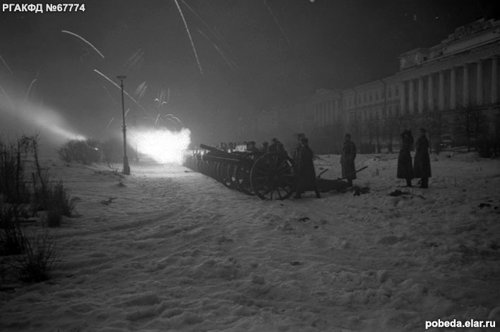  Начальник штаба МО МВД России по ЗАТО п. Сибирский  подполковник внутренней службы В.А. Дрогушин  12.01.2024

